QUADRO DE CONTEÚDOS

UNIDADE 3: O CONTINENTE AFRICANO

CAPÍTULO | TEMA / CONTEÚDO | QUESTÕES
Capítulo 7 - A organização do espaço africano | - O ambiente físico africano e suas potencialidade  - O imperialismo europeu e a descolonização da África  - A população africana  - Indicadores Sociais  - A atividade industrial no continente africano  - Primavera Árabe | 01, 02, 03, 04, 05, 06, 07, 08, 09, 10, 11, 21, 22, 23, 24, 25
Capítulo 8 - A apropriação do espaço geográfico africano | - Aspectos físicos da Ásia  - O imperialismo europeu na Ásia  - Regiões da África  - Espaço econômico africano | 12, 13, 14, 15, 16, 26, 27,
UNIDADE 4: O CONTINENTE ASIÁTICO

Capítulo 9 - A organização do espaço asiático | - Principais atividades produtivas | 28
Capítulo 10 - As regiões da Ásia | - Oriente Médio  - Quadro econômico dos Tigres Asiáticos  - China  - Índia  - Tigres Asiáticos | 17, 18, 19, 20, 29, 30, 31, 32, 33, 34, 35, 36, 37

QUESTÕES OBJETIVAS

BANCO DE QUESTÕES | Disciplina: Geografia | Ano: 8.º | Nível de dificuldade: fácil
Competência: Analisar as relações existentes entre os aspectos físicos, econômicos e sociais no espaço geográfico com base na observação do espaço e da interação entre todos esses processos.
Habilidade: Conhecer os fenômenos naturais com base na interpretação do espaço geográfico.
Tema/conteúdo: O ambiente físico africano e suas potencialidades. Unidade 3. Capítulo 7. Livro 2 / 2015.
Questão 01 – Gabarito: A
O continente africano apresenta uma grande diversidade de paisagens naturais, além de muitos recursos minerais e energéticos. Essa potencialidade está relacionada a vários fatores, entre eles
- a grande extensão territorial associada a localização geográfica latitudinal e a formação geológica.
- a grande extensão territorial e os terrenos antigos com grande riqueza mineralógica.
- a imensa diversidade climática e a sua extensão que possibilita uma flora e uma fauna bastante diversificadasU.
- a localização geográfica no sentido latitudinal e os terrenos antigos com grande riqueza mineralógica.

Questão 01 | Gabarito comentado | Disciplina: Geografia | Ano: 8.º | Nível de dificuldade: fácil
- Alternativa Correta. O item traz exatamente os fatores que possibilitam ao continente africano gerar uma diversidade da paisagem e uma variedade de recursos minerais. A extensão territorial e a localização latitudinal são fatores preponderantes para o continente possuir uma diversificada paisagem. O outro fator é a estrutura geológica ser bastante antiga em determinados lugares e em outros apresentarem bacias sedimentares que possibilitam a existência de minerais fósseis.
- Alternativa incorreta. A alternativa só contempla dois fatores que potencializam a diversidade da paisagem e a grande riqueza mineral. Está faltando a localização latitudinal do continente.
- Alternativa incorreta. A alternativa contempla os elementos de uma paisagem natural diversificada e não os seus fatores. Isso significa que não justifica a razão dessa diversidade e também não cita o fator responsável pela riqueza mineral.
- Alternativa incorreta. Nessa alternativa não foi contemplado o fator preponderante: a extensão territorial do continente africano, para a diversidade da paisagem natural.

BANCO DE QUESTÕES | Disciplina: Geografia | Ano: 8.º | Nível de dificuldade: médio
Competência: Utilizar diferentes linguagens gráficas e cartográficas na representação e interpretação do espaço geográfico e as relações de poder entre povos e nações
Habilidade: Compreender os diversos códigos utilizados na Geografia para a formação dos conhecimentos geográficos.
Tema/conteúdo: O ambiente físico africano e suas potencialidades. Unidade 3 . Capítulo 7. Livro 2 / 2015
Questão 02 – Gabarito: B
A quantidade de água disponível por pessoa no continente africano está diminuindo, e apenas 26 dos 53 países do continente têm probabilidade de reduzir para metade o número de pessoas sem acesso sustentável a água potável até 2015, diz um estudo do Programa das Nações Unidas para o Ambiente (PNUA). Confira o mapa.

África – distribuição de recursos hídricos. Disponível em: <www.ibge.com.br>. Acesso em: 1.º abr. 2015.
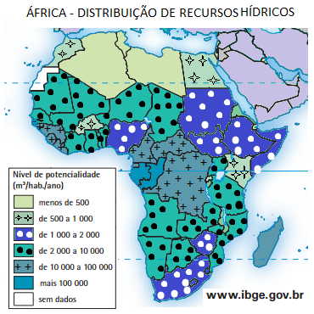
Ao analisarmos a distribuição hídrica do continente, o mapa deixa claro que a porção

- boreal apresenta predominantemente climas quentes e úmidos.
- central sofre a influência da latitude e das correntes marítimas quentes.
- oriental é a que possui maior umidade do continente.
- setentrional apresenta pequena escassez de recursos hídricos.

Questão 02 | Gabarito comentado | Disciplina: Geografia | Ano: 8.º | Nível de dificuldade: médio
- Alternativa incorreta. A porção norte do continente é a que apresenta maior escassez de recursos hídricos.
- Alternativa correta. Essa porção do continente é a que se encontra mais próxima à linha do equador e o local é alimentado por correntes marítimas quentes.
- Alternativa incorreta. A porção ocidental do continente é a que apresenta maior umidade, e não a oriental.
- Alternativa incorreta. A porção norte do continente é a que apresenta maior escassez de recursos hídricos.

 | BANCO DE QUESTÕES |  |  | Disciplina: Geografia | Ano: 8.º |  | Nível de dificuldade: médio
Competência: Analisar as relações existentes entre os aspectos físicos, econômicos e sociais no espaço geográfico com base na observação do espaço e na interação entre todos esses processos.
Habilidade: Conhecer os fenômenos naturais com base na interpretação do espaço geográfico.
Tema/conteúdo: O ambiente físico africano e suas potencialidades. Unidade 3. Capítulo 7. Livro 2 / 2015
Questão 03 – Gabarito: D
Os recursos hídricos do continente africano estão relacionados ao relevo e às condições climáticas, sendo assim

- a região subsaariana apresenta uma escassez de umidade e o predomínio de climas desérticos e semidesérticos reduzindo a disponibilidade de água.
- a região norte, onde predominam os climas Equatorial e Tropica,l é também de onde se originam as nascentes dos rios de maior volume do continente.
- os recursos hídricos do continente apresentam uma distribuição irregular entre os países; enquanto a porção sul é desprovida de recursos hídricos, a porção norte possui uma abundância de rios.
- os rios africanos possuem em grande parte extensões transnacionais, isso significa que os rios banham ao longo do seu curso diversos países.

Questão 03 |  | Gabarito comentado | Disciplina: Geografia |  |  | Ano: 8.º |  | Nível de dificuldade: médio
- Alternativa incorreta. A região subsaariana se localiza ao sul do Deserto do Saara e nessa área o clima é quente e úmido, o que favorece a presença de muitos rios.
- Alternativa incorreta. Os climas Equatorial e Tropical predominam na porção sul, e não no Norte.
- Alternativa incorreta. Os recursos hídricos são abundantes no Sul e não no Norte, uma vez que no Sul a pluviosidade é maior.
- Alternativa correta. Os rios possuem grandes extensões e atravessam diversos países. Muitos conflitos estão ligados a essas fronteiras.

BANCO DE QUESTÕES | Disciplina: Geografia | Ano: 8.º | Nível de dificuldade: médio
Competência: Analisar as relações existentes entre os aspectos físicos, econômicos e sociais no espaço geográfico com base na observação do espaço e na interação entre todos esses processos.
Habilidade: Conhecer os fenômenos naturais com base na interpretação do espaço geográfico.
Tema/conteúdo: O ambiente físico africano e suas potencialidades. Unidade 3. Capítulo 7. Livro 2 / 2015
Questão 04 – Gabarito: A

Uma das características marcantes do continente africano é a diversidade da flora. No mapa estão indicados três números.

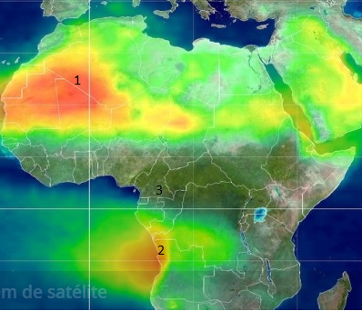

Disponível em: < http://www2.apexbrasil.com.br/media/estudo/canada_17102012150037.pdf >.Acesso em: 28 mar. 2015.

Identifique o manto vegetal que predomina nas áreas identificadas pelos números 1, 2 e 3.

- Deserto e floresta.
- Deserto e savana.
- Estepe e floresta.
- Estepe e savana.

Questão 04 | Gabarito comentado | Disciplina: Geografia | Ano: 8.º | Nível de dificuldade: médio
- Alternativa correta. Corresponde ao Deserto do Saara o número 1, e ao Deserto do Kalaari o número 2. O número 3 corresponde à Floresta Equatorial.
- Alternativa incorreta. As savanas não estão identificadas pelos números no mapa.
- Alternativa incorreta. As estepes não estão identificadas pelos números no mapa.
- Alternativa incorreta. As savanas e as estepes não estão identificadas pelos números no mapa.

BANCO DE QUESTÕES | Disciplina: Geografia | Ano: 8.º | Nível de dificuldade: médio
Competência: Analisar as relações existentes entre os aspectos físicos, econômicos e sociais no espaço geográfico com base na observação do espaço e na interação entre todos esses processos.
Habilidade: Conhecer os fenômenos naturais com base na interpretação do espaço geográfico.
Tema/conteúdo: O ambiente físico africano e suas potencialidades. Unidade 3. Capítulo 7. Livro 2 / 2015
Questão 05 – Gabarito: A
O continente africano é cortado ao norte pelo Trópico de Câncer, ao sul pelo Trópico de Capricórnio e ao meio pela Linha do Equador. Essa localização favorece o predomínio de climas quentes que são espelhados entre o norte e o sul da Linha do Equador.
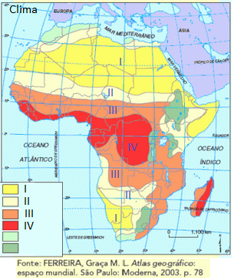

No mapa, o número IV corresponde ao clima Equatorial e os números I, II e III correspondem respectivamente aos climas

- Árido, Desértico e Tropical.
- Desértico, Semidesértico e Tropical.
- Mediterrâneo, Desértico e Semiárido.
- Tropical, Semiárido e Árido.

Questão 05 | Gabarito comentado | Disciplina: Geografia | Ano: 8.º | Nível de dificuldade: fácil
- Alternativa incorreta. Não está corretamente relacionado.
- Alternativa correta. Os tipos climáticos identificados estão corretamente relacionados nessa alternativa.
- Alternativa incorreta. Não está corretamente relacionado.
- Alternativa incorreta. Não está corretamente relacionado.

BANCO DE QUESTÕES | Disciplina: Geografia | Ano: 8.º | Nível de dificuldade: fácil
Competência: Analisar as relações existentes entre os aspectos físicos, econômicos e sociais no espaço geográfico, com base na observação do espaço e na interação entre todos esses processos.
Habilidade: Conhecer os fenômenos naturais com base na interpretação do espaço geográfico.
Tema/conteúdo: O ambiente físico africano e suas potencialidades. Unidade 3. Capítulo 7. Livro 2 / 2015
Questão 06 – Gabarito: A
O continente africano é cortado ao norte pelo Trópico de Câncer, ao sul pelo Trópico de Capricórnio e ao meio pela linha do Equador. Essa localização favorece o aparecimento predominantemente de vegetações que se adaptam a temperaturas elevadas e que aparecem espelhadas entre o norte e o sul da Linha do Equador.

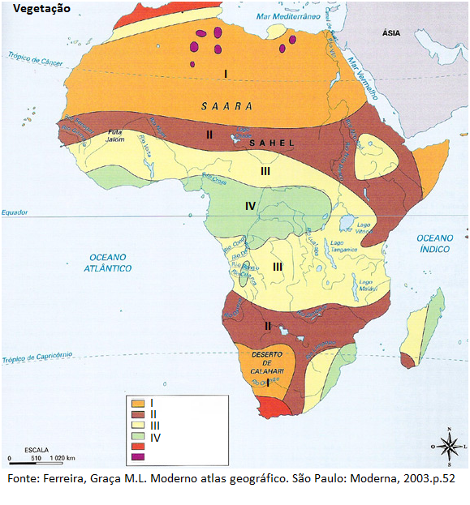

No mapa o número IV corresponde à vegetação da Floresta Equatorial, e os números I, II e III correspondem respectivamente ao manto vegetal

- Deserto, Estepe e Savana.
- Deserto, Savana e Estepe.
- Estepe, Savana e Floresta Tropical.
- Savana, Deserto e Estepe.

Questão 06 | Gabarito comentado | Disciplina: Geografia | Ano: 8.º | Nível de dificuldade: fácil
- Alternativa correta. As formações vegetais identificadas estão corretamente relacionadas nessa alternativa.
- Alternativa incorreta. A Savana corresponde ao número III.
- Alternativa incorreta. A Estepe corresponde ao número II.
- Alternativa incorreta. O Deserto corresponde ao número I.

BANCO DE QUESTÕES | Disciplina: Geografia | Ano: 8.º | Nível de dificuldade: fácil
Competência: Analisar as relações existentes entre os aspectos físicos, econômicos e sociais no espaço geográfico, com base na observação do espaço e na interação entre todos esses processos.
Habilidade: Conhecer os fenômenos naturais com base na interpretação do espaço geográfico.
Tema/conteúdo: O ambiente físico africano e suas potencialidades. Unidade 3. Capítulo 7. Livro 2 / 2015
Questão 07 – Gabarito: C
As cidades estão localizadas no continente africano, porém em hemisférios diferentes. Os gráficos representam o clima Mediterrâneo.
Climogramas Casablanca e Cidade do Cabo. Disponível em:< http://es.climate-data.org/location/1185/>. Acesso em: 28 mar. 2015.

A característica principal guardada pelos climogramas é

- a amplitude térmica é nula nas duas cidades.
- as quatro estações do ano são bem definidas.
- o verão é seco, e o inverno é chuvoso.
- o volume pluviométrico é equilibrado ao longo do ano.

Questão 07 | Gabarito comentado | Disciplina: Geografia | Ano: 8.º | Nível de dificuldade: fácil
- Alternativa incorreta. A amplitude térmica não é nula em nenhum dos dois gráficos. Ela fica na casa dos 10 graus.
- Alternativa incorreta. Só se conseguem observar duas estações: o verão seco e o inverno chuvoso.
- Alternativa correta. O gráfico deixa claro que no período de temperaturas menores o volume de chuva é elevado, determinando o inverno chuvoso e quando as temperaturas são maiores não ocorre precipitação; portanto o verão é seco.
- Alternativa incorreta. Não existe equilíbrio das precipitações. Pelo contrário, ocorre um desequilíbrio pluviométrico entre o verão e o inverno.

BANCO DE QUESTÕES | Disciplina: Geografia | Ano: 8.º | Nível de dificuldade: médio
Competência: Analisar as relações existentes entre os aspectos físicos, econômicos e sociais no espaço geográfico com base na observação do espaço e na interação entre todos esses processos.
Habilidade: Analisar de maneira crítica as interações da sociedade com o meio físico, levando em consideração aspectos históricos e/ou geográficos.
Tema/conteúdo: O imperialismo europeu e a descolonização da África. Unidade 3 – Capítulo 7. Livro 2 / 2015
Questão 08 – Gabarito: A
No continente africano, os países foram colonizados pelos europeus que os transformaram em colônias de exploração. Essa colonização impunha os interesses do colonizador e dividia as nações dentro de um mesmo estado.
O mapa deixa claro que o fato de a África ter sido uma colônia de exploração contribuiu para que muitos países apresentassem um(a)
- elevado índice de pobreza humana, que resultou da exploração do colonizador dos seus recursos naturais.
- grande dívida externa, que aumentou a dependência através da exploração de seus recursos minerais.
- grande riqueza natural, com imensas reservas de minerais metálicos, não metálicos e energéticos.
- intensa modificação da paisagem pela ação humana em função das reservas de petróleo e gás natural.

Questão 08 |  | Gabarito comentado | Disciplina: Geografia |  |  | Ano: 8.º |  | Nível de dificuldade: médio
- Alternativa correta. O elevado índice de pobreza humana é resultado da forma como o continente foi explorado. As riquezas do solo, tanto de minerais metálicos, não metálicos e fósseis, associadas à exploração dos melhores solos para o cultivo de produtos que deveriam abastecer a metrópole denunciam a forma de exploração do colonizador.
- Alternativa incorreta. É verdade que esses países possuem uma grande dívida externa, mas o que está sendo explorado no mapa é a relação entre a apropriação das riquezas naturais do continente e o grau de pobreza humana dos seus países. Essa situação só ocorreu mediante a imposição do colonizador.
- Alternativa incorreta. Só o fato de esses países possuírem muitas reservas minerais não explica a situação destacada no mapa como a pobreza humana.
- Alternativa incorreta. Apesar de a paisagem se apresentar bastante devastada, não é isso que está sendo avaliado.

 | BANCO DE QUESTÕES |  |  | Disciplina: Geografia | Ano: 8.º |  | Nível de dificuldade: fácil
Competência: Compreender as transformações dos espaços geográficos como produto das relações socioeconômicas e culturais de poder.
Habilidade: Reconhecer a dinâmica da organização dos movimentos sociais e a importância da participação da coletividade na transformação da realidade histórico-geográfica.
Tema/conteúdo: A população africana. Unidade 3. Capítulo 7. Livro 2 / 2015
Questão 09 – Gabarito: A
Apesar de possuir uma grande população, a África apresenta baixa densidade demográfica. Isso se deve à sua grande extensão territorial. Fatores naturais, econômicos e até políticos interferem na distribuição populacional do continente, ocasionando irregularidades na distribuição populacional.

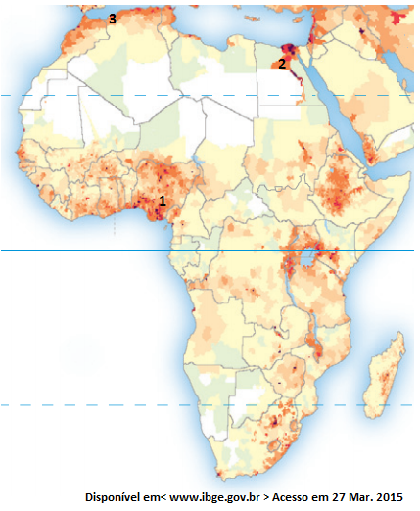No mapa foram destacados os pontos 1, 2 e 3, que correspondem às áreas com as maiores aglomerações no continente. Esses pontos indicam, respectivamente,
- Golfo da Guiné, Magreb e Vale do Rio Nilo.
- Magreb, vale do Rio Nilo e o Golfo da Guiné.
- Mar Mediterrâneo, Canal de Suez e porção do Índico.
- Porção do Atlântico, Golfo Pérsico e estreito de Gibraltar.

Questão 09 | Gabarito comentado | Disciplina: Geografia | Ano: 8.º | Nível de dificuldade: fácil
- Alternativa Correta. Os locais correspondem respectivamente aos números que aparecem no mapa.
- Alternativa incorreta. A região do Magreb fica na porção norte do continente próximo ao Estreito de Gibraltar.
- Alternativa incorreta. O número 1 está no Oceano Atlântico e não no Mar Mediterrâneo, como afirma a alternativa.
- Alternativa incorreta. O número 2 está no continente próximo ao Mar Vermelho e ao Mediterrâneo, e não no Golfo Pérsico, como afirma a alternativa.

BANCO DE QUESTÕES | Disciplina: Geografia | Ano: 8.º | Nível de dificuldade: médio
Competência: Compreender as transformações dos espaços geográficos como produto das relações socioeconômicas e culturais de poder.
Habilidade: Reconhecer a dinâmica da organização dos movimentos sociais e a importância da participação da coletividade na transformação da realidade histórico-geográfica.
Tema/conteúdo: Indicadores Sociais. Unidade 3. Capítulo 7. Livro 2 / 2015
Questão 10 – Gabarito: A
Os indicadores sociais informam que a qualidade de vida da população africana está entre as piores do planeta. O mapa abaixo traz o IDH do continente e destaca os países que possuem a maior parte da população vivendo na área urbana.

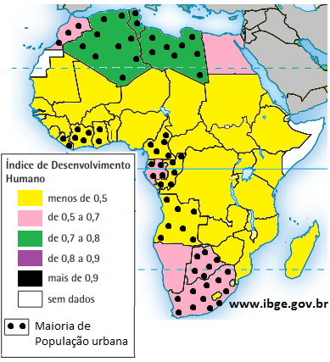
O mapa evidencia que

- a maior parte dos países com os piores indicadores sociais apresenta os menores índices de urbanização.
- a maior parte dos países urbanizados e de melhor IDH se localiza na África Subsaariana.
- o elevado índice de IDH e de urbanização é favorecido pelo islamismo na África setentrional.
- os países que possuem melhor IDH também apresentam os menores índices de urbanização.

Questão 10 | Gabarito comentado | Disciplina: Geografia | Ano: 8.º | Nível de dificuldade: médio
- Alternativa correta. Os piores indicadores sociais se localizam nos países que possuem menor urbanização e estão localizados na África Subsaariana.
- Alternativa incorreta. A maior parte dos países de melhor IDH está localizada na África Setentrional.
- Alternativa incorreta. O islamismo não está diretamente ligado aos índices de IDH e de urbanização.
- Alternativa incorreta. Os países que possuem os maiores índices de IDH também possuem um elevado índice de população urbana.

BANCO DE QUESTÕES | Disciplina: Geografia | Ano: 8.º | Nível de dificuldade: fácil
Competência: Analisar o cenário mundial, construído em diferentes tempos, enfocando principalmente o processo contemporâneo, permeando diferentes práticas e agentes que resultam em profundas mudanças na organização do espaço geográfico.
Habilidade: Conhecer as transformações econômicas ao longo do tempo e do espaço, provocadas pelas alterações no processo produtivo.
Tema/conteúdo: A atividade industrial no continente africano. Unidade 3. Capítulo 8. Livro 2 / 2015
Questão 11 – Gabarito: B
O tímido processo de industrialização do continente africano iniciou-se tardiamente, na segunda metade no século XX, após o seu processo de descolonização. Dessa forma, ainda hoje, as nações africanas apresentam níveis de industrialização muito baixos. Os países mais industrializados são:

- a África do Sul, e os países da África setentrional, como o Egito, o mais industrializado do continente, a Tunísia, o Marrocos e a Líbia.
- a África do Sul, o mais industrializado do continente, e os países da África setentrional, como o Egito, a Tunísia, o Marrocos e a Líbia.
- os países da África Setentrional, como o Egito, o mais industrializado, a Tunísia, o Marrocos, a Líbia e a República Sul Africana.
- os países da África Meridional, Angola e África do Sul, o mais industrializado do continente, e os países da África Setentrional, Egito, Tunísia, Marrocos e Líbia.

Questão 11 | Gabarito comentado | Disciplina: Geografia | Ano: 8.º | Nível de dificuldade: fácil
- Alternativa incorreta. O Egito não é o país mais industrializado do continente.
- Alternativa correta. A África do Sul é o país mais industrializado do continente seguido dos países do norte como afirma a alternativa.
- Alternativa incorreta. A República Sul Africana não faz parte da África Setentrional, e o Egito não é o país mais industrializado do continente.
- Alternativa incorreta. Angola não apresenta um desenvolvimento industrial.

BANCO DE QUESTÕES | Disciplina: Geografia | Ano: 8.º | Nível de dificuldade: difícil
Competência: Analisar as relações existentes entre os aspectos físicos, econômicos e sociais no espaço geográfico, com base na observação do espaço e na interação entre todos esses processos.
Habilidade: Conhecer os fenômenos naturais com base na interpretação do espaço geográfico.
Tema/conteúdo: Aspectos físicos da Ásia. Unidade 4. Capítulo 9. Livro 2 / 2015
Questão 12 – Gabarito: B
Na Ásia, devido às diferenças de temperatura e pressão das massas de ar sobre o continente e o mar, o clima de países como a Índia e o Paquistão é inteiramente afetado pelo regime das monções.

Monções. Disponível em: < http://geoneration.blogspot.com.br/2012/08/prova-do-9-ano.html>. Acesso em: 26 mar. 2015

Os mapas ilustram, respectivamente, esse regime de chuvas que entre o verão e o inverno se alternam:

- o vento de alta pressão sopra do mar para o continente durante o inverno, e do continente para o mar durante o verão.
- o vento de alta pressão sopra do mar para o continente durante o verão, e do continente para o mar durante o inverno.
- o vento de baixa pressão sopra do mar para o continente durante o verão, e do continente para o mar durante o inverno.
- o vento de baixa pressão sopra do mar para o continente durante o inverno, e do continente para o mar durante o verão.

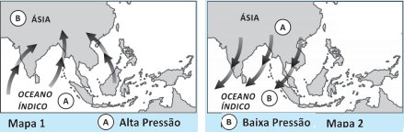

Questão 12 | Gabarito comentado | Disciplina: Geografia | Ano: 8.º | Nível de dificuldade: difícil
- Alternativa incorreta. Durante o inverno o oceano está mais quente que o continente e em função disso os ventos de alta pressão se deslocam do continente para o mar e não o contrário.
- Alternativa correta. Durante o verão o oceano está mais frio que o continente e em função disso os ventos de alta pressão se deslocam para o continente. No inverno ocorre o inverso.
- Alternativa incorreta. Os ventos de baixa pressão são recebedores de ventos e não dispersores.
- Alternativa incorreta. Os ventos de baixa pressão são recebedores de ventos e não dispersores.

BANCO DE QUESTÕES | Disciplina: Geografia | Ano: 8.º | Nível de dificuldade: médio
Competência: Analisar as relações existentes entre os aspectos físicos, econômicos e sociais no espaço geográfico com base na observação do espaço e na interação entre todos esses processos.
Habilidade: Analisar de maneira crítica as interações da sociedade com o meio físico, levando em consideração aspectos históricos e/ou geográficos.
Tema/conteúdo: Aspectos físicos da Ásia. Unidade 4. Capítulo 9. Livro 2 / 2015
Questão 13 – Gabarito: C

A maior parte das planícies asiáticas é atravessada por rios que desempenham importante papel na economia do continente, pois são intensamente utilizados na atividade agrícola, nas planícies de inundação, por meio da irrigação, sendo predominante o cultivo do arroz, base da alimentação da população. Dentre as planícies mais importantes, destacam-se

- a planície Gangética, com seu rio principal, o Ganges; a planície Mesopotâmia; com os rios Eufrates e Tigre; e as planícies chinesas, com os rios Mekong e Yan-Tsé-Kiang.
- a planície Indo-Gangética, com seu rio principal, o Ganges; a planície da Mesopotâmia, dos rios Eufrates e Bramaputra; e as planícies chinesas, dos rios Azul e Amarelo.
- a planície da Mesopotâmia, com os rios Tigre e Eufrates; as planícies chinesas, dos rios Yan-Tsé-Kiang e Hoang-ho; e a planície Indo-Gangética, dos rios Indo e Ganges.
- as planícies chinesas, dos rios Bramaputra e Yan-Tsé-Kiang; a planície da Mesopotâmia, dos rios Tigre e Altai; e a planície Gangétic,a do Rio Ganges.

Questão 13 | Gabarito comentado | Disciplina: Geografia | Ano: 8.º | Nível de dificuldade: médio
- Alternativa incorreta. A planície do Rio Mekong pertence ao país Vietnã.
- Alternativa incorreta. A planície do Bramaputra corta o Sudeste Asiático e não o território do Oriente Médio.
- Alternativa correta. Os rios e as planícies estão corretamente relacionados.
- Alternativa incorreta. O Rio Bramaputra não é um rio chinês, e Altai é um monte localizado no Oriente Médio.

BANCO DE QUESTÕES | Disciplina: Geografia | Ano: 8.º | Nível de dificuldade: difícil
Competência: Analisar as relações existentes entre os aspectos físicos, econômicos e sociais no espaço geográfico, com base na observação do espaço e na interação entre todos esses processos.
Habilidade: Conhecer os fenômenos naturais com base na interpretação do espaço geográfico.
Tema/conteúdo: Aspectos físicos da Ásia. Unidade 4. Capítulo 9. Livro 2 / 2015
Questão 14 – Gabarito: C
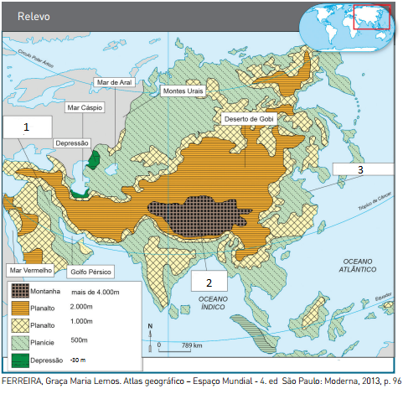As formas de relevo do continente asiático se dividem em quatro tipos: as planícies, os planaltos, as montanhas e as depressões.

No mapa foram destacados os números 1, 2 e 3. Quais os acidentes geográficos identificados por esses números, respectivamente?
- Planície Caspiana, Cadeia Tibetana e Planície da Mesopotâmia.
- Planície Indo-Gangética, Montanha do Pamir e Planície da Mesopotâmia.
- Planície da Mesopotâmia, Cadeia do Himalaia e Planície Chinesa.
- Planalto da Mesopotâmia, Cadeia do Himalaia e Planície Chinesa.

Questão 14 | Gabarito comentado | Disciplina: Geografia | Ano: 8.º | Nível de dificuldade: difícil
- Alternativa incorreta. Não existe planície caspiana e sim depressão caspiana. A cadeia é do Himalaia, e a Planície da Mesopotâmia fica no Oriente Médio.
- Alternativa incorreta. A Planície Indo-Gangética fica na Índia, e é a Cadeia do Himalaia.
- Alternativa correta. Os acidentes geográficos estão corretamente identificados nessa alternativa.
- Alternativa incorreta. O acidente geográfico identificado pelo número 1 é planície, e não Planalto da Mesopotâmia como afirma a alternativa.

BANCO DE QUESTÕES | Disciplina: Geografia | Ano: 8.º | Nível de dificuldade: médio
Competência: Compreender as transformações dos espaços geográficos como produto das relações socioeconômicas e culturais de poder.
Habilidade: Reconhecer a dinâmica da organização dos movimentos sociais e a importância da participação da coletividade na transformação da realidade histórico-geográfica.
Tema/conteúdo: O imperialismo europeu na Ásia. Unidade 4. Capítulo 9. Livro 2 / 2015
Questão 15 – Gabarito: A
Na Ásia, o imperialismo foi exercido de forma direta em muitas regiões, como na Indonésia e na Indochina. Entre os territórios mais cobiçados, estavam a China e a Índia. Um fato marcante da luta contra o imperialismo na Ásia foi quando

- Mahatma Gandhi propôs à população da Índia a desobediência civil e a resistência pacífica, uma luta pacífica contra o colonizador inglês.
- Mao-Tsé-tung promoveu a revolução socialista na China e, como consequência disso, pôs fim à dominação francesa em seu território.
- o boicote chinês aos produtos britânicos começou a paralisar as áreas portuárias da Inglaterra, prejudicando o comércio com as outras colônias.
- os países da Península Indochina lutaram contra o colonizador inglês através do confronto direto para impedir a exploração de seus recursos minerais.

Questão 15 | Gabarito comentado | Disciplina: Geografia | Ano: 8.º | Nível de dificuldade: médio
- Alternativa Correta. A desobediência Civil e a resistência pacífica instituída por Gandhi aceleraram o processo de descolonização da Índia.
- Alternativa incorreta. A China foi dominada por alemães, Ingleses e Japoneses.
- Alternativa incorreta. Isso não aconteceu.
- Alternativa incorreta. O colonizador era o francês. Isso não ocorreu.

BANCO DE QUESTÕES | Disciplina: Geografia | Ano: 8.º | Nível de dificuldade: fácil
Competência: Compreender as transformações dos espaços geográficos como produto das relações socioeconômicas e culturais de poder.
Habilidade: Analisar a ação dos estados nacionais no que se refere à dinâmica dos fluxos populacionais e no enfrentamento de problemas de ordem econômico-social.
Tema/conteúdo: O imperialismo europeu na Ásia. Unidade 4. Capítulo 9. Livro 2 / 2015
Questão 16 – Gabarito: C
Observe a área em destaque no mapa da China.

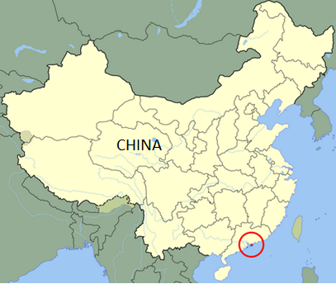China. Disponível em: < http://javla.com/Images/is-hong-kong-in-china/1> Acesso em 26 mar. 2015.

A área circulada foi administrada durante muitos anos por uma das principais potências europeias. Teve sua economia fortemente baseada em atividades terciárias, constituindo um grande centro econômico e financeiro da Ásia. Devolvida à China em julho de 1997, essa área em destaque é conhecida como

- Coreia do Sul.
- Formosa.
- Hong Kong.
- Macau.

Questão 16 | Gabarito comentado | Disciplina: Geografia | Ano: 8.º | Nível de dificuldade: fácil
- Alternativa incorreta. A área em destaque não se refere à Coreia do Sul. Sua história não possui essas características.
- Alternativa incorreta. A ilha de Formosa está localizada Taiwan. Não foi devolvida para a China.
- Alternativa correta. A área destacada refere-se à Hong kong, que ficou sob o domínio do Reino Unido até 1997. É um grande centro econômico e financeiro da Ásia.
- Alternativa incorreta. A área em destaque não se refere à Macau. Além disso, Macau não foi devolvida em 1997 e não é um centro econômico financeiro.

BANCO DE QUESTÕES | Disciplina: Geografia | Ano: 8.º | Nível de dificuldade: médio
Competência: Analisar o cenário mundial, construído em diferentes tempos, enfocando principalmente o processo contemporâneo, permeando diferentes práticas e agentes que resultam em profundas mudanças na organização do espaço geográfico.
Habilidade: Conhecer as transformações econômicas ao longo do tempo e do espaço, provocadas pelas alterações no processo produtivo.
Tema/conteúdo: Oriente Médio. Unidade 4. Capítulo 10. Livro 2 / 2015
Questão 17 – Gabarito: C
A economia da maior parte dos países do Oriente Médio está fortemente relacionada ao petróleo, sendo as refinarias e as petroquímicas os maiores destaques. Dentre os países que fazem parte do Oriente Médio e que não possuem o petróleo como a base de sua economia, destaca-se

- o Afeganistão, grande exportador de tecnologia e serviços e Israel, grande exportador de diamantes e alimentos como frutas e vegetais.
- o Afeganistão, líder de exportação de alimentos e de equipamentos de alta tecnologia, e a Turquia, que possui uma economia forte baseada na indústria de alta tecnologia e na produção de grãos.
- Israel, com suas indústrias modernas nos setores armamentista e eletrônico e a agricultura irrigada, e a Turquia, com um parque industrial diversificado e a agricultura moderna do algodão e do trigo.
- o Paquistão, grande produtor agrícola, sendo o trigo e o algodão os principais produtos, e Israel, líder de exportação de diamantes, equipamentos de alta tecnologia e alimentos tais como vegetais e frutas.

Questão 17 | Gabarito comentado | Disciplina: Geografia | Ano: 8.º | Nível de dificuldade: médio
- Alternativa incorreta. O Afeganistão não é grande exportador de tecnologia.
- Alternativa incorreta. O Afeganistão não é grande exportador de tecnologia.
- Alternativa correta. Os países Turquia e Israel apresentam essas características econômicas.
- Alternativa incorreta. O Paquistão não faz parte do Oriente Médio.

BANCO DE QUESTÕES | Disciplina: Geografia | Ano: 8.º | Nível de dificuldade: difícil
Competência: Analisar o cenário mundial, construído em diferentes tempos, enfocando principalmente o processo contemporâneo, permeando diferentes práticas e agentes que resultam em profundas mudanças na organização do espaço geográfico.
Habilidade: Conhecer as transformações econômicas ao longo do tempo e do espaço, provocadas pelas alterações no processo produtivo.
Tema/conteúdo: Oriente Médio. Unidade 4. Capítulo 10. Livro 2 / 2015
Questão 18 – Gabarito: D
A “Questão Palestina” é um conflito que domina o Oriente Médio desde a criação do Estado de Israel, em 1948. Entre os vários territórios ocupados durante os conflitos, um deles até os dias atuais não foi devolvido à sua nação. O conflito que deu origem à anexação desse território foi

- a Guerra da Independência, quando, no dia seguinte à proclamação de independência do Estado de Israel, os exércitos da Liga árabe invadiram o país com o propósito confesso de expulsar os judeus das terras que lhes foram destinadas.
- a Guerra do Canal de Suez, quando, por ordem do Egito, os navios israelenses e aqueles com destino a Israel foram impedidos de passar pelo Canal de Suez; e o Estreito de Tiran, que permitia o acesso ao porto de Eilat, foi reforçado.
- a Guerra do Yom Kippur, que ocorreu no dia mais sagrado do calendário judaico – Yom Kippur (Dia da Expiação). O Egito e a Síria lançaram um ataque surpresa: o exército egípcio atravessou o Canal de Suez, e as tropas sírias invadiram as colinas de Golan.
- a Guerra dos Seis Dias, quando Israel invadiu os territórios da Faixa de Gaza, das Colinas de Golan e a Península do Sinai, justificada pelos israelenses como medida preventiva para garantir sua segurança contra ações árabes.

Questão 18 | Gabarito comentado | Disciplina: Geografia | Ano: 8.º | Nível de dificuldade: difícil
- Alternativa incorreta. Os judeus retomaram todos os territórios novamente, e os territórios palestinos ficaram sob a tutela dos países árabes.
- Alternativa incorreta. Apesar da ofensiva dos exércitos árabes, as Forças de Defesa de Israel (FDI) capturaram a Faixa de Gaza e toda a Península do Sinai, detendo-se 16 km a leste do Canal de Suez.
- Alternativa incorreta. Os Judeus retomaram todos os territórios novamente.
- Alternativa correta. Dos três territórios anexados por Israel, as Colinas de Golan até hoje não foram devolvidas à Síria e, de acordo com os judeus, nunca serão. Os judeus alegam que poderão ficar sem água, uma vez que seus mananciais têm sua nascente nessa região.

BANCO DE QUESTÕES | Disciplina: Geografia | Ano: 8.º | Nível de dificuldade: difícil
Competência: Analisar o cenário mundial, construído em diferentes tempos, enfocando principalmente o processo contemporâneo, permeando diferentes práticas e agentes que resultam em profundas mudanças na organização do espaço geográfico.
Habilidade: Conhecer as transformações econômicas ao longo do tempo e do espaço, provocadas pelas alterações no processo produtivo.
Tema/conteúdo: Quadro econômico dos Tigres Asiáticos. Unidade 4. Capítulo 10. Livro 2 / 2015
Questão 19 – Gabarito: A
O termo "tigres asiáticos" é usado para designar quatro países e territórios da Ásia: Cingapura, Coreia do Sul, Taiwan (República da China) e Hong Kong (região administrativa da República Popular da China). Esses países e territórios apresentam em comum o fato de terem obtido um rápido crescimento econômico e desenvolvimento industrial e tecnológico entre as décadas de 1970 e 1990. O termo "tigre" está relacionado com a forma agressiva e rápida como atuaram na economia.

Os fatores que contribuíram para o desenvolvimento social e econômico desses países estão relacionados às medidas governamentais adotadas durante a década de 1970, que se traduz em

- benefícios governamentais que investiram em educação, reduziram o analfabetismo, criaram universidades e concederam bolsas de estudos fora do país e, com isso, conseguiram criar tecnologia de ponta.
- exportações de produtos microeletrônicos, eletrodomésticos e de automóveis e na forte presença do Estado, que oferece grande aproximação das empresas, além das medidas protecionistas adotadas.
- governos autoritários que reprimiam manifestações populares, impunham longas jornadas de trabalho e, com isso, atraíam investimentos à custa dos baixos salários e de uma mão de obra disciplinada.
- investimentos oriundos do Japão, cujas empresas, mediante a alta do barril de petróleo na década de 1970, passaram a investir nesses países, aproveitando a mão de obra mais barata e disciplinada.

Questão 19 | Gabarito comentado | Disciplina: Geografia | Ano: 8.º | Nível de dificuldade: difícil
- Alternativa correta. É a única alternativa que destaca o papel do Estado para a transformação da situação social dos países, gerando um desenvolvimento sustentável através de investimentos em educação e qualificação de mão de obra.
- Alternativa incorreta. As exportações de produtos de alta tecnologia só foram possíveis a partir do investimento governamental em educação, e as medidas protecionistas não melhoram as condições sociais de um país.
- Alternativa incorreta. O fato de o governo reprimir as manifestações só favoreceu as empresas que estavam interessadas em explorar a mão de obra. O avanço social só é possível a partir de investimentos no cidadão, ou seja, em educação, qualificando e valorizando a mão de obra.
- Alternativa incorreta. O grande beneficiado foi o Japão, que reduziu seus gastos por meio da exploração da mão de obra barata e disciplinada.

BANCO DE QUESTÕES | Disciplina: Geografia | Ano: 8.º | Nível de dificuldade: médio
Competência: Analisar o cenário mundial, construído em diferentes tempos, enfocando principalmente o processo contemporâneo, permeando diferentes práticas e agentes que resultam em profundas mudanças na organização do espaço geográfico.
Habilidade: Conhecer as transformações econômicas ao longo do tempo e do espaço, provocadas pelas alterações no processo produtivo.
Tema/conteúdo: China.Unidade 4. Capítulo 10. Livro 2 / 2015
Questão 20 – Gabarito: C
A China vem se destacando no mundo pelo seu grande desenvolvimento econômico. Atualmente é a segunda potência econômica com influência global. Esse crescimento econômico iniciou-se a partir da década de 1980, quando o país adotou uma economia

- capitalista de mercado, isto é, o mercado passaria por um rígido controle estatal além da criação de Zonas Francas.
- comunista de mercado, isto é, o mercado passaria por um rígido controle do Estado além da criação das ZEEs.
- socialista de mercado , isto é, a abertura do mercado, mas com o controle rígido do Estado, além da criação das ZEEs
- socialista globalizada, isto é, a abertura do mercado, mas com o controle rígido do Estado além da criação de Zonas Francas.

Questão 20 | Gabarito comentado | Disciplina: Geografia | Ano: 8.º | Nível de dificuldade: médio
- Alternativa incorreta. Não existe capitalismo de mercado. Na prática, a essência capitalista é o mercado e o lucro.
- Alternativa incorreta. A política adotada pela China se chama socialismo de mercado. O comunismo só existe como partido no país.
- Alternativa correta. A política econômica adotada pela China tem criado possibilidades para o crescimento contínuo de sua economia até a atualidade.
- Alternativa incorreta. Não existe essa política econômica. Globalização se diz do contexto atual da integração econômica entre os países.

QUESTÕES DISCURSIVAS

BANCO DE QUESTÕES | Disciplina: Geografia | Ano: 8.º | Nível de dificuldade: difícil
Competência: Analisar as relações existentes entre os aspectos físicos, econômicos e sociais no espaço geográfico, com base na observação do espaço e da interação entre todos esses processos.
Habilidade: Conhecer os fenômenos naturais com base na interpretação do espaço geográfico.
Tema/conteúdo: O ambiente físico africano e suas potencialidades. Unidade 3. Capítulo 7. Livro 2 / 2015
Questão 21
Os rios africanos possuem em grande parte extensões transnacionais, isso significa que banham ao longo do seu curso diversos países.

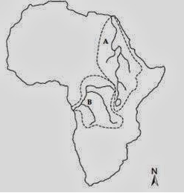Disponível em: <http://menrvatemplodosaber.blogspot.com.br/2014_01_01_archive.html >.Acesso em: 27 mar. 2015.

No mapa foram representadas as bacias hidrográficas do Rio Nilo e do Rio Congo. Caracterize as paisagens naturais atravessadas por esses rios.

Questão 21 | Gabarito comentado | Disciplina: Geografia | Ano: 8.º | Nível de dificuldade: difícil
O Rio Nilo nasce na região central da África e atravessa cerca de 2 mil quilômetros de áreas desérticas. O Rio Congo também nasce na região central da África, em áreas de clima equatorial e corta áreas de floresta equatorial.

BANCO DE QUESTÕES | Disciplina: Geografia | Ano: 8.º | Nível de dificuldade: fácil
Competência: Analisar as relações existentes entre os aspectos físicos, econômicos e sociais no espaço geográfico, com base na observação do espaço e da interação entre todos esses processos.
Habilidade: Conhecer os fenômenos naturais com base na interpretação do espaço geográfico.
Tema/conteúdo: O ambiente físico africano e suas potencialidades. Unidade 3. Capítulo 7. Livro 2 / 2015
Questão 22
Grande extensão do território africano é dominada pela paisagem vegetal das Savanas. Essa paisagem foi o cenário natural de filmes famosos como Tarzan – O Rei da Selva.

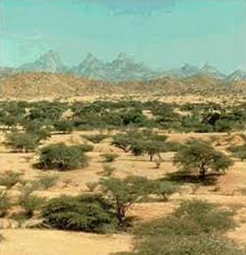

Disponível em:<http://meioambientemayara.blogspot.com.br/2011_09_01_archive.html >.Acesso em: 31 mar. 2015.

Caracterize a paisagem vegetal da Savana.

Questão 22 | Gabarito comentado | Disciplina: Geografia | Ano: 8.º | Nível de dificuldade: fácil
O clima tropical ocupa cerca de metade do continente africano, onde apresenta temperaturas elevadas durante todo o ano e duas estações bem distintas: chuvosa no verão e seca no inverno. A vegetação predominante desse clima é uma transição entre a floresta úmida e as áreas áridas e semiáridas do Norte e do Sul do continente. Nesse domínio, a vegetação apresenta árvores e arbustos de portes variados e dispersos na paisagem e plantas rasteiras (capins e gramíneas) que recobrem o solo (semelhante ao do cerrado brasileiro). O sistema radicular é bem desenvolvido, e os galhos se apresentam retorcidos, a casca é grossa, e a vegetação se encontra adaptada à sazonalidade do clima.

Elaboradora: Ana Maria Lana | Disciplina: Geografia | Ano: 8.º | Nível de dificuldade: médio
Competência: Analisar as relações existentes entre os aspectos físicos, econômicos e sociais no espaço geográfico, com base na observação do espaço e na interação entre todos esses processos.
Habilidade: Analisar de maneira crítica as interações da sociedade com o meio físico, levando em consideração aspectos históricos e/ou geográficos.
Tema/conteúdo: O imperialismo europeu e a descolonização da África. Unidade 3. Capítulo 7. Livro 2 / 2015
Questão 23
Leia o fragmento de texto.

“África vive [...] prisioneira de um passado inventado por outros.”

COUTO, Mia. Um retrato sem moldura, in: HERNANDEZ, Leila. A África na sala de aula. São Paulo: Selo Negro, 2005. p.11.

Os conflitos existentes na África, juntamente com a fome e as epidemias, são elementos que constituem o triste cenário desse continente. Aponte os históricos que justifiquem a expressão utilizada pelo autor “um passado inventado por outros”.

Questão 23 | Gabarito comentado | Disciplina: Geografia | Ano: 8.º | Nível de dificuldade: médio
O continente foi colonizado pelos europeus, e as atuais fronteiras foram traçadas por eles sem respeitar a antiga organização tribal e a distribuição geográfica das etnias no continente. As divisões políticas herdadas da colonização foram mantidas mesmo após o processo de independência.

BANCO DE QUESTÕES | Disciplina: Geografia | Ano: 8.º | Nível de dificuldade: fácil
Competência: Compreender as transformações dos espaços geográficos como produto das relações socioeconômicas e culturais de poder.
Habilidade: Reconhecer a dinâmica da organização dos movimentos sociais e a importância da participação da coletividade na transformação da realidade histórico-geográfica.
Tema/conteúdo: A população africana. Unidade 3. Capítulo 7. Livro 2 / 2015
Questão 24
A África é atualmente o segundo continente mais populoso do mundo, porém apresenta baixa densidade demográfica. Isso se deve à sua grande extensão territorial e distribuição populacional irregular. Algumas áreas, inclusive, apresentam-se com verdadeiros vazios demográficos; e outras, com grandes aglomerações humanas.
Descreva as áreas que possuem grandes vazios demográficos e aquelas que são densamente povoadas.

Questão 24 | Gabarito comentado | Disciplina: Geografia | Ano: 8.º | Nível de dificuldade: fácil
As regiões que apresentam maiores densidades demográficas são aquelas que possuem solos férteis, como o vale fluvial e o delta dos rios Nilo e Níger, além da costa litorânea, lugar com boa incidência de chuvas.
As regiões da África que apresentam baixa densidade demográfica compreendem as áreas desérticas, como o Deserto do Saara (África Islâmica), Deserto da Namíbia e do Calaari e nas florestas do Congo (África Subsaariana)

BANCO DE QUESTÕES | Disciplina: Geografia | Ano: 8.º | Nível de dificuldade: difícil
Competência: Analisar o cenário mundial, construído em diferentes tempos, enfocando principalmente o processo contemporâneo, permeando diferentes práticas e agentes que resultam em profundas mudanças na organização do espaço geográfico.
Habilidade: Conhecer os movimentos sociais no tempo e no espaço, como fator importante de transformação do espaço geográfico.
Tema/conteúdo: Primavera Árabe. Unidade 3. Capítulo 7. Livro 2 / 2015
Questão 25
Uma nova história começou a ser escrita após dezembro de 2010: a onda de revoluções que depôs regimes autoritários que há décadas minavam a liberdade e a identidade de egípcios, líbios e tunisianos. Mesmo independentemente de suas metrópoles (desde a década de 1950), a população dessa parte do mundo permanecia sob o controle de tiranos, até a descoberta tardia do seu poder para transformar; um processo em transição e que ainda produz consequências. A primavera Árabe que se espalhou também pelo Oriente Médio estabeleceu uma ruptura com o passado no Norte do continente africano.

Explique o episódio ocorrido em dezembro de 2010 que desencadeou o movimento conhecido como Primavera Árabe.

Questão 25 | Gabarito comentado | Disciplina: Geografia | Ano: 8.º | Nível de dificuldade: difícil
Tudo começou em dezembro de 2010, na Tunísia, quando um jovem ateou fogo ao próprio corpo após a polícia fechar sua fonte de renda, uma banca de frutas e verduras. O caso, potencializado por denúncias de corrupção do governo, deflagrou uma onda de levantes populares contra o desemprego, a pobreza e a inflação galopante. Em 14 de janeiro, o presidente Zine Al-Abidine Bem Ali (no poder desde 1987) deixou o país. Com o sucesso do evento, outras manifestações eclodiram em terras do Norte da África e do Oriente Médio. O efeito dominó, que começou na Tunísia, alcançou Egito e Líbia e impulsionou a situação de tensão e os protestos em vários países do entorno, teve um componente especial. Embaladas por um sentimento de igualdade, as pessoas pensavam: ‘Se foi possível em Túnis e Cairo, por que não aqui?’

BANCO DE QUESTÕES | Disciplina: Geografia | Ano: 8.º | Nível de dificuldade: difícil
Competência: Analisar o cenário mundial, construído em diferentes tempos, enfocando principalmente o processo contemporâneo, permeando diferentes práticas e agentes que resultam em profundas mudanças na organização do espaço geográfico.
Habilidade: Conhecer as transformações econômicas ao longo do tempo e do espaço, provocadas pelas alterações no processo produtivo.
Tema/conteúdo: Regiões da África. Unidade 3. Capítulo 8. Livro 2 / 2015
Questão 26
O mapa a seguir mostra a região da África conhecida como Sahel. Trata-se de um corredor de terras semiáridas (as precipitações anuais mal chegam a 200 mm), com largura variável de 500 a 700 quilômetros, que se estende do Oceano Atlântico ao Mar Vermelho através de oito países, separando o Deserto do Saara, ao Norte, das savanas africanas, ao Sul.

O modo de vida tradicional do Sahel era, durante séculos, uma adaptação precária às duras condições que o meio impunha a essa população.

- Explique como essa população sobrevive nessa região.

- Cite uma consequência da prática econômica utilizada por essa população.

Questão 26 | Gabarito comentado | Disciplina: Geografia | Ano: 8.º | Nível de dificuldade: difícil
- Uma parte dessa população era nômade, e esse nomadismo pastoril consistia na transferência sazonal dos rebanhos pouco numerosos para os lugares onde a chuva era abundante e o pasto crescia. Outra parte eram os agricultores que praticavam a agricultura de subsistência e faziam a rotação de terra, de forma a permitir a recomposição dos solos após a colheita.
- O crescimento populacional intenso e a consequente pressão demográfica sobre as terras férteis restringiram as migrações dos nômades, e os rebanhos adquiriram menor mobilidade, expondo os solos à pastagem excessiva. Os agricultores substituíram a rotação tradicional de cultivos pela monocultura. Os períodos de pousio foram reduzidos e não havia recomposição da fertilidade original das terras. Isso contribuiu para o avanço do deserto sobre essa área uma vez que a falta de cobertura vegetal facilitava o processo de erosão e as areias do deserto avançam sobre a região do Sahel.

BANCO DE QUESTÕES | Disciplina: Geografia | Ano: 8.º | Nível de dificuldade: fácil
Competência: Analisar o cenário mundial, construído em diferentes tempos, enfocando principalmente o processo contemporâneo, permeando diferentes práticas e agentes que resultam em profundas mudanças na organização do espaço geográfico.
Habilidade: Conhecer as transformações econômicas ao longo do tempo e do espaço, provocadas pelas alterações no processo produtivo.
Tema/conteúdo: Espaço econômico africano. Unidade 3. Capítulo 8. Livro 2 / 2015
Questão 27
Na África, o desempenho industrial ainda é restrito a países como a África do Sul, Egito, Argélia e Marrocos.
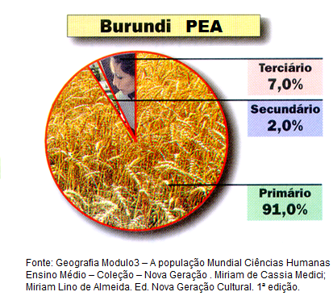

A partir da observação do gráfico de Burundi, descreva a situação econômica do país que apresenta características semelhantes à maior parte dos países da África Subsaariana.

Questão 27 | Gabarito comentado | Disciplina: Geografia | Ano: 8.º | Nível de dificuldade: fácil
O país é essencialmente agrário e exportador de grãos. A atividade agrária é realizada predominantemente na forma de monocultura. A população, predominantemente, vive na área rural. O país possui um IDH muito baixo, e isso ocorre em função dos baixos investimentos econômicos e de conflitos sociais. A carência de alimentos é grande, e a fome é crônica. Mais de 60% da população sofrem com a subnutrição.

BANCO DE QUESTÕES | Disciplina: Geografia | Ano: 8.º | Nível de dificuldade: médio
Competência: Analisar o cenário mundial, construído em diferentes tempos, enfocando principalmente o processo contemporâneo, permeando diferentes práticas e agentes que resultam em profundas mudanças na organização do espaço geográfico.
Habilidade: Conhecer as transformações econômicas ao longo do tempo e do espaço, provocadas pelas alterações no processo produtivo.
Tema/conteúdo: Principais atividades produtivas. Unidade 4. Capítulo 9. Livro 2 / 2015
Questão 28
Na tabela a seguir aparecem quinze países que apresentam o maior consumo e a maior produção de petróleo no planeta.
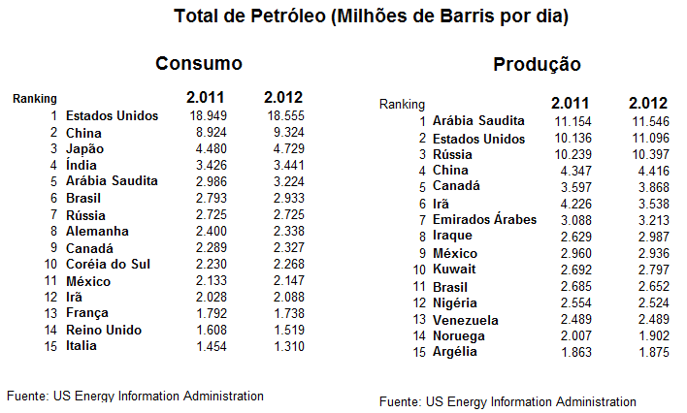

Com base nos dados das tabelas, você deverá:

- Apresentar uma justificativa para a China não fazer parte da OPEP.
- Apontar o país do continente africano que está localizado na África Subsaariana.
- Indicar os países do Oriente Médio que são grandes consumidores e produtores de petróleo.
- Citar os países do continente asiático que são grandes consumidores e não produzem petróleo.

Questão 28 | Gabarito comentado | Disciplina: Geografia | Ano: 8.º | Nível de dificuldade: médio
- A China apresenta um consumo maior do que sua produção e, por essa razão, ela não consegue exportar petróleo. Como a OPEP é uma organização dos países exportadores de Petróleo, ela não pode fazer parte. Atualmente a China está investindo em países africanos para aumentar sua produção de petróleo.
- Argélia.
- Arábia Saudita e Irã.
- Japão e Coreia do Sul.

BANCO DE QUESTÕES | Disciplina: Geografia | Ano: 8.º | Nível de dificuldade: médio
Competência: Analisar o cenário mundial, construído em diferentes tempos, enfocando principalmente o processo contemporâneo, permeando diferentes práticas e agentes que resultam em profundas mudanças na organização do espaço geográfico.
Habilidade: Conhecer os movimentos sociais, no tempo e no espaço, como fator importante de transformação do espaço geográfico.
Tema/conteúdo: Oriente Médio. Unidade 4. Capítulo 10. Livro 2 / 2015
Questão 29
Observe o mapa:
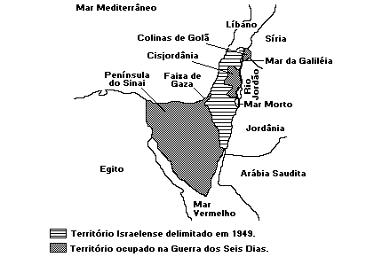
Disponível em: < http://www.mundovestibular.com.br/articles/4378/1/A-GUERRA-DOS-SEIS-DIAS/Paacutegina1.html> Acesso em 28 Mar. 2015

- Aponte o território anexado pelo Estado de Israel na Guerra dos Seis Dias (1967) e o país a que esse território pertence.
- Explique a razão para Israel se negar a devolver esse território.

Questão 29 | Gabarito comentado | Disciplina: Geografia | Ano: 8.º | Nível de dificuldade: médio
- Colinas de Golan. Síria.
- As Colinas de Golan são o centro da discórdia das relações entre Israel e a Síria. As montanhas, que hoje delimitam a fronteira norte israelense, foram ocupadas durante a Guerra dos Seis Dias, em 1967. Consideradas militarmente estratégicas, em razão de sua altitude, as colinas também são de grande importância devido às suas fontes de água, isso em uma região que sofre anualmente com a seca. Essa região fornece atualmente cerca de um terço da água que abastece Israel.

BANCO DE QUESTÕES | Disciplina: Geografia | Ano: 8.º | Nível de dificuldade: médio
Competência: Analisar o cenário mundial, construído em diferentes tempos, enfocando principalmente o processo contemporâneo, permeando diferentes práticas e agentes que resultam em profundas mudanças na organização do espaço geográfico.
Habilidade: Conhecer os movimentos sociais no tempo e no espaço, como fator importante de transformação do espaço geográfico.
Tema/conteúdo: Oriente Médio. Unidade 4. Capítulo 10. Livro 2 / 2015
Questão 30
UM BARRIL DE PÓLVORAS

O Oriente Médio é uma região à qual a imprensa sempre se refere como uma área conturbada, espécie de barril de pólvora com o estopim aceso, prestes a explodir. Essa imagem explica-se em função de ser essa região do mundo o lugar onde talvez ocorram os conflitos mais intensos.
OLIC, Nelson B. Oriente Médio. São Paulo: Moderna, 1991. (Fragmento)

Além do petróleo, o Oriente Médio se destaca por outros fatores que originam os conflitos entre esses países. Cite-
-os.

Questão 30 | Gabarito comentado | Disciplina: Geografia | Ano: 8.º | Nível de dificuldade: médio
- Essa região é o berço de três religiões monoteístas: o judaísmo, o islamismo e o cristianismo.
- Área estratégica de ligação entre os três continentes: Europa, Ásia e África.
- Disputa por territórios.
- Disputa pela água.
- Facções religiosas.

BANCO DE QUESTÕES | Disciplina: | Ano: 8.º | Nível de dificuldade: difícil
Competência: Analisar as relações existentes entre os aspectos físicos, econômicos e sociais no espaço geográfico, com base na observação do espaço e na interação entre todos esses processos.
Habilidade: Analisar de maneira crítica as interações da sociedade com o meio físico, levando em consideração aspectos históricos e/ou geográficos.
Tema/conteúdo: China. Unidade 4. Capítulo 10. Livro 2 / 2015
Questão 31
A China é o país mais populoso do globo. Sua densidade demográfica é moderada, com aproximadamente 144 habitantes, mas a população é extremamente mal distribuída: em 40% do território, concentram-se mais de 90% da população. Observe o mapa.
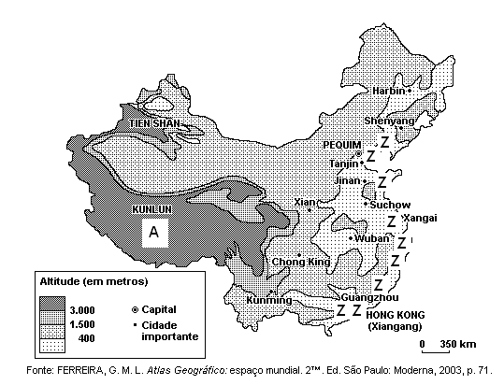

A partir da observação do mapa, você deverá:
- Relacionar os aspectos físicos do território chinês com a distribuição da população em seu território.
- Verificar as ZEEs (Zonas Econômicas Especiais), identificadas pela letra Z, e avaliar a importância dessa região para a economia da China bem como para a aquisição de tecnologia pelo país.

Questão 31 | Gabarito comentado | Disciplina: Geografia | Ano: 8.º | Nível de dificuldade: difícil
- Na porção ocidental, a altitude média está entre 1 500 a 3 000 metros. Esse relevo acidentado dificulta a permanência humana, o que faz dessa região um vazio demográfico.
- Através delas, a China encontrou a solução para a sua estagnação econômica, que, naquele momento, atingia todos os países socialistas e os afastava cada vez mais do desenvolvido mundo capitalista, em termos de produção de bens e geração de serviços. As ZEEs são regiões abertas ao comércio exterior e também à entrada de multinacionais, desde que respeitadas as restrições e que se associem ao governo ou aos empresários chineses por meio de joint ventures (parceria). Em geral, a parceria vai dar 50% do lucro ao governo chinês e, mesmo assim, vale a pena investir por lá, pois são inúmeras as vantagens de montar uma empresa numa ZEE chinesa. A localização das ZEEs é estrategicamente favorável, elas ficam perto do litoral, próximas de outros centros econômicos regionais, como a Coreia do Sul, o Japão e Taiwan.

BANCO DE QUESTÕES | Disciplina: Geografia | Ano: 8.º | Nível de dificuldade: fácil
Competência: Analisar o cenário mundial, construído em diferentes tempos, enfocando principalmente o processo contemporâneo, permeando diferentes práticas e agentes que resultam em profundas mudanças na organização do espaço geográfico.
Habilidade: Conhecer as transformações econômicas ao longo do tempo e do espaço, provocadas pelas alterações no processo produtivo.
Tema/conteúdo: China. Unidade 4. Capítulo 10. Livro 2 / 2015
Questão 32
Leia o texto para resolver as questões a seguir.

Dez anos depois da inauguração da maior represa do mundo, a de Três Gargantas, na China, suas consequências ecológicas e humanas continuam sendo tema de debate, embora o país continue construindo obras hidrelétricas faraônicas.
Mais de 1,2 milhão de pessoas foram deslocadas e mais de cem cidades e povoados ficaram inundados pelas águas do Rio Yangtsé. Mas as necessidades energéticas crescentes do país determinam o ambicioso programa hidrelétrico. O 12.º Plano Quinquenal (2011-2015) prevê a construção de mais de 50 represas para alcançar o objetivo de 15% de energias renováveis na China – maior emissor de gases de efeito estufa do mundo – até 2020. Com uma capacidade equivalente a mais de uma dezena de reatores nucleares, a represa das Três Gargantas servirá como modelo.
Essa usina hidrelétrica permite proteger os povoados de inundações – às vezes violentas – do Rio Yangtzé, como a que deixou centenas de mortos em 1998. No entanto, o outro lado da moeda é a seca do rio durante o verão.
Em 2011, o Yangtsé registrou seu nível mais baixo nos últimos 50 anos. O governo reconheceu os 'problemas urgentes' que esta represa representa: o impacto para o meio ambiente e o realojamento de pessoas deslocadas.
Outro objetivo não atingido pela represa diz respeito ao transporte fluvial. Esperava-se que o Yangtsé se tornasse uma rota estratégica entre a megalópole de Chongqing e a costa. No entanto, os transportadores – às vezes obrigados a esperar uma semana para passar as cinco passagens das Três Gargantas – privilegiam a autoestrada.
Por outro lado, as reservas de peixe diminuíram consideravelmente na última década, principalmente no lago de retenção invadido pelo lixo.

Disponível em: <http://g1.globo.com/economia/noticia/2013/05/dez-anos-depois-de-tres-gargantas-china-continua-construindo-hidreletricas.html>.Acesso em: 1.º abr. 2015.

O texto deixa claro que, apesar da necessidade econômica, muitos impactos estão acontecendo nas proximidades da hidrelétrica Três Gargantas. Cite:

- Uma consequência negativa para a sociedade.
- Uma consequência negativa para a fauna.
- Uma consequência ambiental.

Questão 32 | Gabarito comentado | Disciplina: Geografia | Ano: 8.º | Nível de dificuldade: fácil
- Mais de 1,2 milhão de pessoas foram deslocadas e mais de cem cidades e povoados ficaram inundados pelas águas do Rio Yangtsé.
- As reservas de peixe diminuíram consideravelmente na última década, principalmente no lago de retenção invadido pelo lixo.
- A seca do rio durante o verão. Em 2011, o Yangtsé registrou seu nível mais baixo nos últimos 50 anos.

BANCO DE QUESTÕES | Disciplina: Geografia | Ano: 8.º | Nível de dificuldade: difícil
Competência: Analisar as relações existentes entre os aspectos físicos, econômicos e sociais no espaço geográfico, com base na observação do espaço e na interação entre todos esses processos.
Habilidade: Analisar de maneira crítica as interações da sociedade com o meio físico, levando em consideração aspectos históricos e/ou geográficos.
Tema/conteúdo: Índia. Unidade 4. Capítulo 10. Livro 2 / 2015
Questão 33
Leia o texto a seguir.

As reformas ocorridas na década de 1980, então, apesar de facilitarem o acesso às tecnologias e aos bens de capital estrangeiros e ao investimento direto estrangeiro – com a entrada da Suzuki no mercado automobilístico como maior exemplo ilustrativo do processo –, não tiveram a intenção única da liberalização. Elas privilegiaram, ao contrário, o setor privado nacional, impulsionando seus lucros, sem, contudo, ameaçá-los com a competição real, visto que as barreiras externas, em sua grande maioria, permaneceram. A estratégia da completa abertura aos produtores estrangeiros foi implementada no início da década de 1990, o que demonstra a orientação interna das reformas indianas na década precedente. Através dessa ruptura estrutural marcada pelos anos de 1980, a Índia tornou-se referência mundial em tecnologia de informação, e o crescimento acelerado do PIB coloca o país como uma das principais economias emergentes.

Disponível em:< http://geein.fclar.unesp.br/arquivos/monografias/180108Monografia_Anelise.pdf>. Acesso em: 30 jun. 2015.

Aponte a localização do Vale do Silício indiano e caracterize-o.

Questão 33 | Gabarito comentado | Disciplina: Geografia | Ano: 8.º | Nível de dificuldade: difícil
Na região de Bangalore, que se localiza no Sul do país, está um dos mais importantes tecnopolos do mundo. É um centro de concentração de grandes empresas transnacionais que trabalham com TI (Tecnologia da Informação) e softwares possuem filiais nessa cidade.

BANCO DE QUESTÕES | Disciplina: Geografia | Ano: 8.º | Nível de dificuldade: médio
Competência: Analisar as relações existentes entre os aspectos físicos, econômicos e sociais no espaço geográfico, com base na observação do espaço e na interação entre todos esses processos.
Habilidade: Analisar de maneira crítica as interações da sociedade com o meio físico, levando em consideração aspectos históricos e/ou geográficos.
Tema/conteúdo: Tigres Asiáticos. Unidade 4. Capítulo 10. Livro 2 / 2015
Questão 34
Leia o texto com atenção

O termo ‘Tigres Asiáticos’ se refere a quatro países da Ásia (Hong Kong, Cingapura, Coreia do Sul e Taiwan), que a partir da década de 1970 alcançaram um acelerado desenvolvimento industrial e econômico. Em razão da agressividade administrativa e da localização desses países, eles receberam tal denominação.
Foram vários os fatores responsáveis pelo desenvolvimento econômico dos Tigres Asiáticos. Implantou-se nesses países um modelo industrial caracterizado como IOE (Industrialização Orientada para a Exportação). Esse modelo econômico é fundamentalmente exportador; dessa forma, sua produção é diversificada e voltada para o mercado de países desenvolvidos; no entanto, o consumo interno não é incentivado, uma vez que os impostos inseridos nos produtos são elevados.

Disponível em:<http://mundoeducacao.uol.com.br/geografia/tigres-asiaticos.htm>.Acesso em: 1.º abr. 2015.

Os fatores que contribuíram para o desenvolvimento social e econômico desses países estão relacionados às medidas governamentais adotadas durante a década de 1970. Cite três fatores que contribuíram para esse desenvolvimento.

Questão 34 | Gabarito comentado | Disciplina: Geografia | Ano: 8.º | Nível de dificuldade: médio
Para o desenvolvimento econômico de Hong Kong, Cingapura, Coreia do Sul e Taiwan, foi necessário o forte apoio do governo, desenvolvendo projetos de infraestrutura, transporte, comunicação e energia, além do financiamento das instalações industriais e altos investimentos em educação e qualificação profissional.
Os lucros obtidos pelas indústrias nesses países ocorriam principalmente em virtude do exército industrial de reserva, ou seja, grande quantidade de mão de obra disponível no mercado. Esse processo ocasiona a desvalorização dos salários pagos pelos detentores do meio de produção. Esse fato é acompanhado por leis trabalhistas frágeis e pouco atuantes, outros fatores que contribuíram para o elevado crescimento foram os incentivos tributários e os baixos custos para a instalação de empresas oriundas de capitais externos.

BANCO DE QUESTÕES | Disciplina: Geografia | Ano: 8.º | Nível de dificuldade: difícil
Competência: Analisar o cenário mundial, construído em diferentes tempos, enfocando principalmente o processo contemporâneo, permeando diferentes práticas e agentes que resultam em profundas mudanças na organização do espaço geográfico.
Habilidade: Conhecer as transformações econômicas ao longo do tempo e do espaço, provocadas pelas alterações no processo produtivo.
Tema/conteúdo: Tigres Asiáticos. Unidade 4. Capítulo 10. Livro 2 / 2015
Questão 29
Observe a imagem a seguir.
Disponível em: <http://www.koogle.tv/static/media/uploads/news/5-8_chaebol_1.jpg>. Acesso em: 24 abr. 2015.

Explique a diferença da política de incentivos para atrair as indústrias transnacionais da Coreia do Sul em relação aos outros Tigres Asiáticos, Cingapura, Hong Kong e Taiwan.

Questão 35 | Gabarito comentado | Disciplina: Geografia | Ano: 8.º | Nível de dificuldade: difícil
Diferentemente dos outros Tigres Asiáticos, a Coreia do Sul demonstrou resistência a instalações de empresas transnacionais em seu território. O desenvolvimento industrial do país baseou-se nos chaebols, que se caracterizam por redes de empresas com fortes laços familiares. Quatro grandes chaebols controlam a economia coreana e têm forte atuação no mercado internacional: Hyunday, Daewoo, Samsung e Lucky Gold Star.
Somente na década de 1980, começaram a entrar transnacionais na Coreia do Sul; entretanto, estas são associadas a empresas coreanas.

BANCO DE QUESTÕES | Disciplina: Geografia | Ano: 8.º | Nível de dificuldade: fácil
Competência: Analisar o cenário mundial, construído em diferentes tempos, enfocando principalmente o processo contemporâneo, permeando diferentes práticas e agentes que resultam em profundas mudanças na organização do espaço geográfico.
Habilidade: Conhecer as transformações econômicas ao longo do tempo e do espaço, provocadas pelas alterações no processo produtivo.
Tema/conteúdo: Tigres Asiáticos. Unidade 4. Capítulo 10. Livro 2 / 2015
Questão 36
Ao contrário dos países latino-americanos e africanos, os Tigres Asiáticos tinham um modelo vizinho bem-sucedido para espelhar: seguiram de maneira quase integral os passos do Japão. Além disso, beneficiaram-se de uma conjuntura liberal, principalmente nos Estados Unidos, dispondo, assim, de amplos mercados para colocar seus produtos, e converteram-se em verdadeiras plataformas de exportação.
Explique como funcionam as plataformas de exportação.

Questão 36 | Gabarito comentado | Disciplina: Geografia | Ano: 8.º | Nível de dificuldade: fácil
Os Tigres Asiáticos privilegiaram a produção de bens industrializados voltados para a exportação, adotando um modelo denominado, por esse motivo, plataformas de exportação. O comércio exterior dos Tigres Asiáticos está baseado, principalmente, na venda de produtos industrializados. No início da industrialização, eram produtos de baixa tecnologia. No entanto, como resultado de um esforço para aumentar os produtos de alto valor agregado na pauta de exportação, cada vez mais eles têm exportado produtos de alta tecnologia, tais como automóveis, produtos de informática, equipamentos eletrônicos, navios, produtos químicos, etc. Os produtos de baixa tecnologia têm sua produção cada vez mais transferida para os “Novos Tigres” e para a China.

BANCO DE QUESTÕES | Disciplina: Geografia | Ano: 8.º | Nível de dificuldade: fácil
Competência: Analisar o cenário mundial, construído em diferentes tempos, enfocando principalmente o processo contemporâneo, permeando diferentes práticas e agentes que resultam em profundas mudanças na organização do espaço geográfico.
Habilidade: Conhecer as transformações econômicas ao longo do tempo e do espaço, provocadas pelas alterações no processo produtivo.
Tema/conteúdo: Tigres Asiáticos. Unidade 4. Capítulo 10. Livro 2 / 2015
Questão 37
No mapa, é possível identificar os países que integram os Tigres Asiáticos, numerados de 1 a 4.

- Nomeie os países que aparecem numerados no mapa.
- Caracterize a forma de industrialização instalada nesses países.

Questão 37 | Gabarito comentado | Disciplina: Geografia | Ano: 8.º | Nível de dificuldade: fácil
- 1: Coreia do Sul, 2: Taiwan, 3. Hong Kong e 4. Cingapura.
- Os Tigres Asiáticos privilegiaram a produção de bens industrializados voltados para a exportação, adotando um modelo denominado, por esse motivo, plataformas de exportação. O comércio exterior dos Tigres Asiáticos está fundamentado na venda de produtos industrializados. No início da industrialização, o foco eram produtos de baixa tecnologia. No entanto, como resultado de um esforço para aumentar os produtos de alto valor agregado na pauta de exportação, cada vez mais eles têm exportado produtos de alta tecnologia, tais como automóveis, produtos de informática, equipamentos eletrônicos, navios, produtos químicos, etc. Os produtos de baixa tecnologia têm sua produção cada vez mais transferida para os “Novos Tigres” e para a China.

BANCO DE QUESTÕES | Disciplina: Geografia | Ano: 8.º | Nível de dificuldade: médio
Competência: Analisar as relações existentes entre os aspectos físicos, econômicos e sociais no espaço geográfico com base na observação do espaço e da interação entre todos esses processos.
Habilidade: Conhecer os fenômenos naturais com base na interpretação do espaço geográfico.
Tema/conteúdo: Japão. Unidade 4. Capítulo 11. Livro 2 / 2015
Questão 38
Observe o mapa:
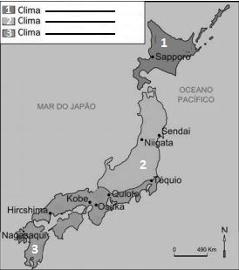

- Complete a legenda com os tipos climáticos de cada região do território japonês.

- Explique a razão da diferença climática entre a região setentrional e meridional do território nipônico.

Questão 38 | Gabarito comentado | Disciplina: Geografia | Ano: 8.º | Nível de dificuldade: médio
- 1.º Clima Frio, 2.º Clima Temperado e o 3.º Clima Subtropical.
- O extremo Norte sofre a influência da corrente fria Oyashivo e de uma latitude média. O extremo Sul sofre a influência da corrente quente Kuroshivo e de uma latitude baixa.

BANCO DE QUESTÕES | Disciplina: Geografia | Ano: 8.º | Nível de dificuldade: médio
Competência: Analisar as relações existentes entre os aspectos físicos, econômicos e sociais no espaço geográfico, com base na observação do espaço e da interação entre todos esses processos.
Habilidade: Analisar de maneira crítica as interações da sociedade com o meio físico, levando em consideração aspectos históricos e/ou geográficos.
Tema/conteúdo: Japão. Unidade 4. Capítulo 11. Livro 2 / 2015
Questão 39
O Japão é considerado um país muito populoso e muito povoado. Devido à sua pequena extensão territorial, o Japão apresenta elevada densidade demográfica, mais de 330 habitantes por km², embora sua população se encontre mal distribuída.

No mapa, foram assinaladas duas regiões identificadas com as letras A e B. Avalie essas duas áreas quanto ao contingente populacional.

Questão 39 | Gabarito comentado | Disciplina: Geografia | Ano: 8.º | Nível de dificuldade: médio
A região identificada pela letra A apresenta uma densidade demográfica baixa em função das baixas temperaturas ali existentes. Enquanto a região B possui uma elevada densidade demográfica sendo a maior do país. Essa região coincide com as áreas conturbadas das grandes metrópoles.

BANCO DE QUESTÕES | Disciplina: Geografia | Ano: 8.º | Nível de dificuldade: fácil
Competência: Analisar o cenário mundial, construído em diferentes tempos, enfocando principalmente o processo contemporâneo, permeando diferentes práticas e agentes que resultam em profundas mudanças na organização do espaço geográfico.
Habilidade: Conhecer as transformações econômicas ao longo do tempo e do espaço, provocadas pelas alterações no processo produtivo.
Tema/conteúdo: Japão. Unidade 4. Capítulo 11. Livro 2 / 2015
Questão 40
Leia o texto a seguir.
[...] Jovens da segunda geração de imigrantes brasileiros no Japão sofrem de exclusão e dificuldade de integração no país em que nasceram ou foram criados desde cedo [...]. De acordo com Lopes da Silva, a segunda geração tenta frequentar escolas japonesas, mas muitos acabam abandonando as carteiras escolares e assim diminuindo suas chances de inclusão. [...]. Os motivos da evasão são a dificuldade dos cursos e a incapacidade dos pais, que também não dominam a língua perfeitamente, de dar apoio nas tarefas de casa, algo essencial no sistema educacional japonês.
Disponível em: <http://noticias.uol.com.br/ultimas-noticias/bbc/2012/11/05/segunda-geracao-de-imigrantes-brasileiros-sofre-exclusao-no-japao.htm>.Acesso em: 30 jun. 2015.
Aponte uma consequência para esses jovens no mercado de trabalho japonês.

Questão 40 | Gabarito comentado | Disciplina: Geografia | Ano: 8.º | Nível de dificuldade: fácil
A maioria desses japoneses nem sempre encontra uma situação fácil. Com a estagnação que o Japão está vivendo nos últimos anos, as empresas diminuíram os seus quadros de funcionários e em geral os imigrantes são os primeiros a serem demitidos. Muitos sofrem discriminação por não dominar o idioma japonês e, por via de regra, assumem cargos rejeitados por japoneses em fábricas. A maioria se submete a exaustivas jornadas de trabalho e recebem baixos salários para o padrão de vida do país.

